Name: ______________________________

Welche Form macht einen Turm stabil?
______________________________________________

______________________________________________

______________________________________________

______________________________________________

niedrig hoch

______________________________________________

______________________________________________

______________________________________________

______________________________________________
unten breit unten schmal
oben schmal oben breit

Stabile Türme sind unten ____________ und oben _____________.
Das nennt man Verjüngung.
__________________________________________________________
__________________________________________________________
stabiler/ sind/ Türme mit großer Grundfläche/ Türme mit kleiner Grundfläche/ als

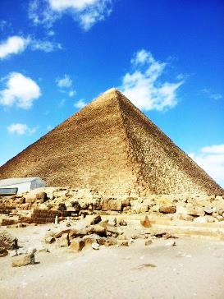 | Grundfläche

